W200PG：4G+BLE+GPS北斗+Wifi高精度定位健康手表
产品概述
内置3年物联网卡。云平台和手机APP和微信小程序免费使用（中性平台，可以修改Logo和名称）；免费接入第三方平台
手表IP67防水, 本安防爆, 大气, 结实, 合适于各类场景使用。有4G Cat.1，NBIoT，LoRa，LoRaWAN，UWB和单蓝牙等版本
- 超低功耗，超长待机
  - 系统构架为低功耗Cortex M4主控处理器+超低功耗4G Cat.1 bis。确保系统底电流<0.1mA
  - 超低功耗4G Cat.1 bis模组（Cortex M3构架，内存4M+2M，小内存更低低功耗），Cat.1 bis模组的底电流<10uA
  - 450mAh容量电池，超长待机。
  - 4G全网通，支持VPN专网。
- 室内外融合定位，高精度定位：
  - 支持GPS/北斗+wifi+基站室内外定位，支持北斗三号
  - 手表内置低功耗蓝牙BLE5.1，支持扫描蓝牙室内定位，定位精度3-5米。支持蓝牙AOA高精度定位。
  - 支持UWB高精度定位：支持无需布线的UWB信标模式。也支持开放UWB芯片SDK，便于接入第三方UWB系统。
- 高精度健康传感器，实时健康检测和上报
  - 汇顶GH3011高精度传感器。支持血氧，动态心率，HRV，体温、血压，计步健康数据定时测量并上报，
  - 支持心情、疲劳、压力、情绪等指数和数据分析（第三方平台需要收费）
  - 手环具有佩戴检测（手环佩戴和摘除都有消息上报到平台和APP），不佩戴就进入超低功耗模式（待机30天以上）
  - 具有高空跌落算法。
- 其他业务功能：
  - 手环支持后台和APP下发消息，手环震动提醒，可以消息语音播报。触摸屏确认回复（派工业务，接单和拒接）。
  - SOS一键报警、低电报警、关机报警、长久未动报警、进出围栏报警，健康数据超标，电子围栏，历史轨迹查询等功能
  - 手环具有佩戴检测（手环佩戴和摘除都有消息上报到平台和APP），不佩戴就进入超低功耗模式（待机20天以上）
  - 定位和健康数据上报频率设置。支持断点续传（在没有信号的位置，保存数据，等待有信号再集中传输）
  - 智慧工地应用：广泛应用于中国大陆、香港、台湾等海外（中英繁体，久坐提醒，天气预报下发，高空跌落报警，人车靠近报警等。没有信号的地方支持 蓝牙网关上报数据，也有LoRa/LoRaWAN版本，UWB版本）
- 硬件配置：
  - 1.22英寸240X210点阵圆形IPS屏幕。标准22mm宽度的表带，可更换表带（硅胶、魔术贴、防拆、皮质等表带）。
  - 手环内置的低功耗蓝牙5.1可以连接多种蓝牙外设（把外设的数据传输到手环传输到后台）；或连接手机（或数据终端），把定位和健康数据传输到手机（数据终端）。
  - 标配：13.56MHz NFC 标签在表带中
  - 选配：手提充电箱（52X50X18cm可充电32个手表）
  - 针对工地、煤矿等特殊使用场景，我们还专门给手表配了钢化玻璃膜，起到保护屏幕撞击破损
  - 中国大陆默认内置3年物联网卡。香港，台湾，东南亚，中东，欧洲，非洲，美洲等都可以配卡出货。
W300P，W300和W200P的对比区别：
 | W300P | W300 | W200P
外观 | 整机长宽一样，背面造型弧度有所不一样 |  | 外观不一样
尺寸厚度 | 47 X 56 X 14.2 mm | 47 X 56 X 13mm | 46 x 52 x 15mm
重量 | 52克（无表带34克） | 51克 | 49克
电池 | 760mAh | 580mAh | 450mAh
屏幕 | 1.3寸240X240点阵 |  | 1.22寸240X210点阵
喇叭 | 无 | 有 | 有
充电线 | 小2Pin磁吸 (兼容B2315) | 大 2Pin 磁吸 | 大 2Pin 磁吸
按键 | 2个侧键微突 | 2个侧键突出 | 2个侧键突出
NFC标签 | 屏幕下 | 屏幕下 | 选配表带中

产品配置：（●表示配置有；○表示配置无）
W200P ： 1、触摸屏； 2、一体成型双色模具（无镜片）； 3、无螺丝全点胶工艺，支持IP67防水防尘
4、汇顶GH3011高精度传感器（华为手环6相同传感器），支持：血氧，HRV，动态心率，血压，体温。
 | 通信制式 | Wifi定位 | NFC | 配置
W200PG | 4G Cat.1 | ● | 可选带NFC  标签的  表带 | 4G+GPS北斗+BLE+Wifi定位，血氧心率血压体温
W200PGU | 4G+UWB | ● |  | UWB+4G+GPS北斗+BLE+Wifi定位，血氧心率血压体温
W200PL | LoRa/LoRaWAN | ○ |  | LoRa +GPS北斗+BLE，血氧心率血压体温
W200PLU | LoRa+UWB | ○ |  | UWB+LoRa/LoRaWAN +GPS北斗+BLE，血氧心率血压体温
W200L | LoRaWAN | ○ |  | LoRa/LoRaWAN +GPS北斗+BLE，心率血压体温
W200U | UWB+BLE | ○ |  | UWB+BLE，血氧心率血压体温
产品外观
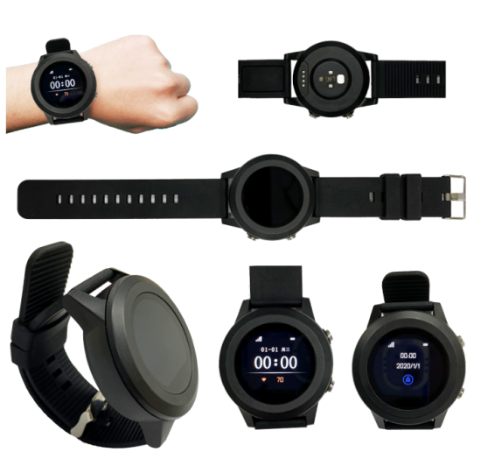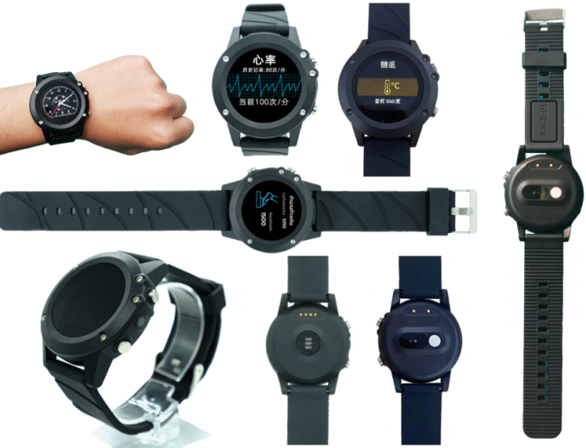
W200PG（触摸屏,整机点胶工艺,防水性能更好,心率高端） W200L（无触摸屏，正面带5个螺丝装配）
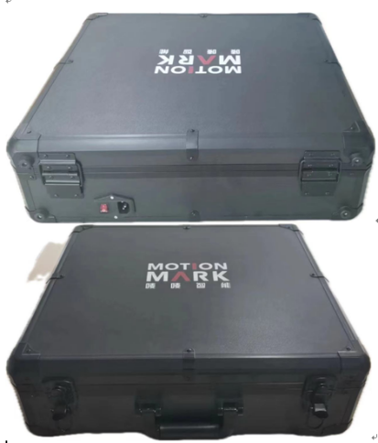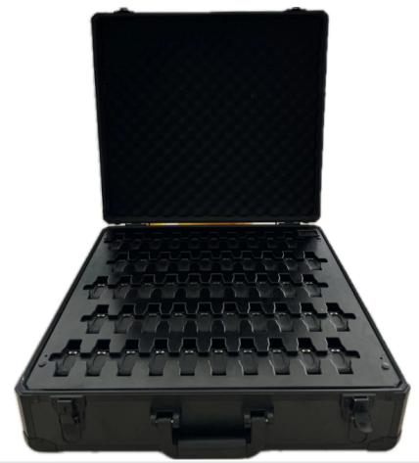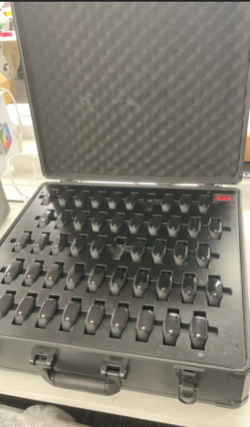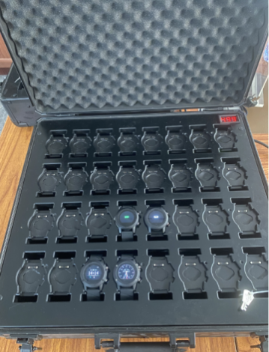
选配： 手提充电箱-（52X50X18cm可充电32个手表，可定制Logo）
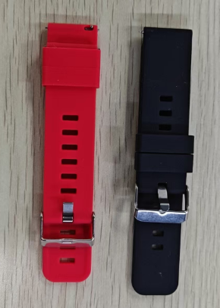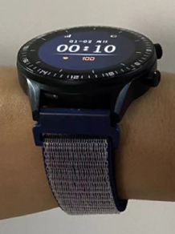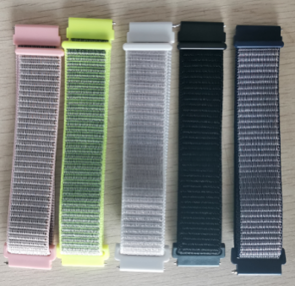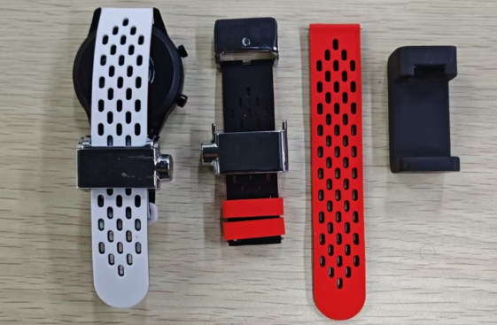
标配: 黑色硅胶表带. 选配: 红色硅胶表带；带RFID标签表带; 魔术贴表带（多种颜色）； 磁吸防拆表带（红色和白色可选，内黑）

产品规格
分类 | 名称 | 描述
外形规格 | 尺寸/重量 | W200PG： 46 x 52 x 15 mm / 50g; W200L： 46 x 52 x 14.5 mm / 39g
 | 产品颜色 | 黑色本体+标配黑色硅胶表带（可选其他表带）
 | 材质 | 本体：PC+ABS；表带：硅胶
 | 表带规格 | 标配：22mm标准尺寸，黑色硅胶表带  选配：红色硅胶表带；带RFID标签表带；魔术贴表带；磁吸防拆表带(红色或白色, 内黑)
平台方案 | 主控芯片 | 低功耗蓝牙BLE5.1（支持在线升级，蓝牙广播，扫描信标，连接蓝牙主机和外设）
 | 内存 | 256KB SRAM + 5MB Flash (支持断点续传存储)
W200PG  4G Cat.1版本 | 网络制式 | 4G Cat.1
 | 网络频段 | 全网通：LTE-TDD:B34/B38/B39/B40/B41；LTE-FDD B1/B3/B5/B8
 | SIM卡 | 出货标配：内置3年物联网卡Nano SIM
W200PL  LoRaWAN  （LoRa）  版本 | 网络制式 | LoRaWAN
 | 网络频段 | 433MH频段： 属于公用频段，适用于全球大部分地区  470~510MHz频段：主要适用于中国大陆，CN470  862~870MHz频段：主要适用于欧盟地区，EU868  902~928MHz频段：主要适用于主要适用于美洲、澳洲、亚洲、韩国、日本等地区  US915 / AU915 / AS923/ KR920
W200PU  UWB版本 | 产品配置 | UWB+BLE5.1+健康监测
 | UWB频段 | CH5, CH9 （UWB：DW3000）
 | 合作模式 | - 手表+UWB基站一起出货：已经成功对接，包括空循环等多家UWB基站，UWB信标  - 开放UWB模组（52832+DW3000）资料，便于客户自行开发基于52832的DW3000空中协议，对接第三方UWB基站（UWB模组的52832和设备主控MCU串口通信）
W200PGU | 产品配置 | 4G(或LoRa/LoRaWAN)+UWB(翰巍微MK8000+GPS北斗+BLE5.1+Wifi定位+健康监测
 | UWB频段 | 默认CH5, CH9 （也支持CH2）（UWB芯片：MK8000，无FEM/PA）
 | 合作模式 | - 默认支持欧孚通信的UWB测距报警器G908GU（实现测距报警），或UWB信标UB01（实现UBeacon定位）。  - 开放MK8000-UWB SOC芯片SDK，便于客户自行开发MK8000 UWB空中协议，对接第三方UWB基站或UWB信标。（MK8000和设备主控MCU串口通信）
定位精度 | 定位方式 | GPS北斗+Wifi+LBS+低功耗蓝牙BLE
 | 卫星定位精度 | 空旷环境5-20米（卫星定位至少设备能对应无屏蔽的1/4天空）
 | Wifi定位精度 | 视周边WiFi的密度，一般10-50米
 | 蓝牙定位精度 | 视蓝牙信标的部署密度，可以实现点、面、立体定位  （若信标部署密度6-8米，精度1-3米；若配合AOA蓝牙网关，可达1米级别）
 | 佩戴检测 | 内置高精度加速度传感器和心率传感器，不佩戴就进入超低功耗模式
人机交互 | 显示屏 | 1.22寸圆形240 X210点阵高清彩色IPS TFT显示屏；W200PG带电容触摸屏
 | 按键 | 2个物理按键
 | 马达 | 有
 | 喇叭 | 有
电气特性 | 内置电池 | Li-ion聚合物高压电池，450mAh / 3.7V / 充电：2小时
 | 充电接口 | 磁吸USB接口充电线 （标配）
 | 充电器 | 5V / 1A （选配）
 | 工作时长 | 待机10天以上；正常使用：5-7天（默认每10分钟定位上报）；4G 版本功耗大一些
环境特性 | 工作温度 | -10°C ~ 60°C
 | 存储温度 | -30°C ~ 80°C
 | 工作湿度 | -10% ~ 85% HR
 | 防水防尘等级 | IPX7 防水防拆（标准出货不做每台测试，需要请下单备注）
 | 防爆等级 | 本安，Ex ib IIC T4 Gb
业务功能 | 电子围栏 | 平台支持圆形、自定义区域、行政区域；手机客户端支持圆形围栏
 | 历史轨迹 | 支持长达100天以上历史数据查询
 | 告警功能 | SOS告警，围栏内告警、围栏外告警、出入围栏告警，低电告警，关机告警等
 | 平台功能 | 平台支持用户更改Logo和名称、分级管理等功能
健康特性 | 血氧 | PPG反射式血氧（红光+红外光）
 | 体温 | 高精度测温模组 （温度测量精度为正负0.2度）
 | 动态心率 | 双色模+汇顶3011（3018）传感器，支持高精度动态心率
 | 血压 | 支持（通过心率数据换算，不准确，谨慎使用）
 | HRV(RRI) | 用于情绪和心理学应用等 (支持第三方情绪、压力算法；或者定制SDK提取)
 | 计步 | 支持（每天零点清零，定时上报）
 | 睡眠 | 支持（支持深睡、浅睡、清醒状态定时上报）
其他特性 | 断点续传 | 支持（在没有信号的位置，会保存定位和健康数据，等待有信号再集中传输）
 | 加速度计 | 带
 | 地磁（指南针） | 预留设计 (缺省不配)
 | 陀螺仪 | 预留设计 (缺省不配)
 | 佩戴检测 | 支持（手环佩戴和摘除都有消息上报到平台和APP）
 | 消息下发 | 支持
 | 支付功能 | 可以选配带NFC标签 （RFID M1卡）的表带
出货配置 | 标准配置 | 中性包装、手环X1、充电线X1、合格证（保修卡）X1、说明书 X1、平台/手机客户端说明书 X1
 | 可选配置 | 选配：红色硅胶表带；带RFID标签表带； 魔术贴表带（多种颜色）；磁吸防拆表带。  信标OV02，OV03；充电器（火牛）

应用案例
- 工地应用：目前广泛应用于国内、香港、台湾、新加坡等的智慧工地行业，具体需求请咨询欧孚通信
0、香港工地目前有多个客户在使用我们的健康检测、室内外定位手表
1、W200PG手表超低功耗RTOS系统+低功耗4G Cat.1，能确保使用1天以上。有专门针对香港工地的固件：中英繁体，健康检测采样上报频率和定位上报频率可分开设置 ;蓝牙广播开关，高空跌落报警开关，久坐报警开关，定位和健康数据上报开关，久坐报警触发时间下发，开机状态下关机/重启指令下发，修改ip和端口指令下发，天气预警下发，人车靠近报警等功能。
2、手表支持蓝牙BLE5.1+GPS北斗+Wifi定位（室内用最简单的蓝牙信标就可以定位到楼层、房间）。有4G和LoRaWAN版本，也有UWB版本。
2.1、工地项目刚开始时，空旷地面施工，采用GPS北斗定位，通过4G回传。
我们可提供支持全香港所有运营商的物联网卡。支持香港6个运营商（CMHK, HKT, CSL, NEWWORLD, SMARTONE, Hutchison。自动切换最强信号的网络) 和大陆（中国移动）。30M/月，带流量池每月最多能用100M（W200PG足够使用）
2.2、针对没有4G信号的地方（隧道或地下室等），面积不大时，可以部署蓝牙网关，通过 蓝牙网关上报数据。也有LoRa/LoRaWAN版本W200PL，和UWB版本W200PU。
2.3、建筑物盖起来后，室内无法GPS北斗定位，可以通过简单的部署蓝牙信标（beacon)，手表支持采集信标定位。
3、手表可以镭雕设备标号在后壳或表带。表带可选带RFID标签（可以快速识别不同手表，便于工地手表每天更换不同佩戴人员）。选配魔术贴表带，更加透气舒适（不带NFC标签，合适香港高温天气）
3.1、针对工地等特殊使用场景，我们还专门给手表配了钢化膜，起到保护屏幕撞击破损
3.2、手表也有配套的手提充电箱（一个箱子充电32只手表），或人脸识别/IC卡识别充电柜。
4、香港应用主要是W200P手表（健康检测+定位），有4G和LoRaWAN verion。也有安全帽定位器G618和车辆超大电池带声光报警定位器G908。G908可以配合手表做人车靠近报警。
5、我们也给香港客户部署的平台，超低功耗4G 和LoRaWAN的手表都兼容。
- W200PG手表+G908G声光报警器：应用于人车靠近报警等场景。靠近一定距离后，手表W200PG震动+语音提醒，G908声光报警W200PG手表和G908G并把报警信息通过4G发生到后台
  - 方案1：W200PG手表+G908G：通过蓝牙BLE互相监测距离，由于蓝牙的信号稳定性有一定误差（1~3米）
  - 方案2：W200PGU/PLU+G908GU-UWB信标（UBeacon），通过UWB测距（精度0.5米以内）
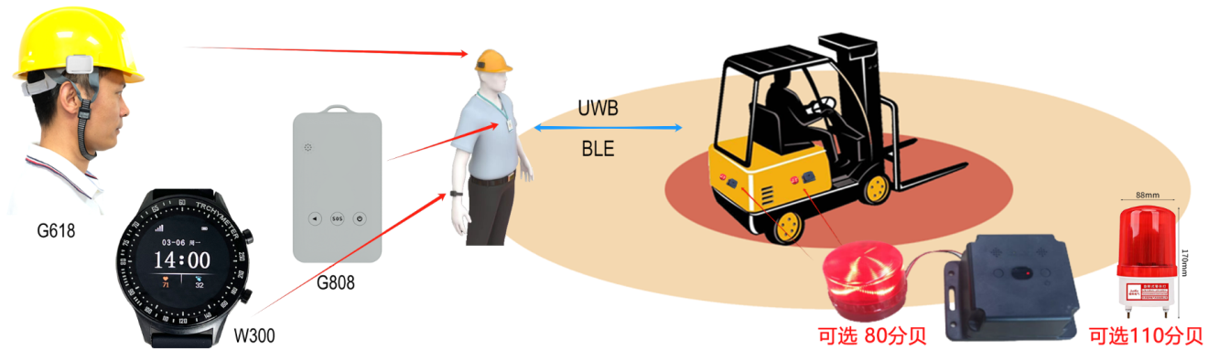
UWB产品和解决方案详情，请查看：http://www.oviphone.cn/UWB-Solution/
- 智慧工厂：Iphone生产工厂、Intel、公牛等多家工人的人员派工、抢单、健康监测、室内外定位等应用
- 化工厂、露天煤矿、井下等特殊作业场景：手表有防爆证书，满足各类特殊应用场景的需求
- 健康监测：心情、疲劳、压力、情绪等指数和数据分析（第三方平台需要收费），广泛应用于驾驶员、学校、各类厂矿企业
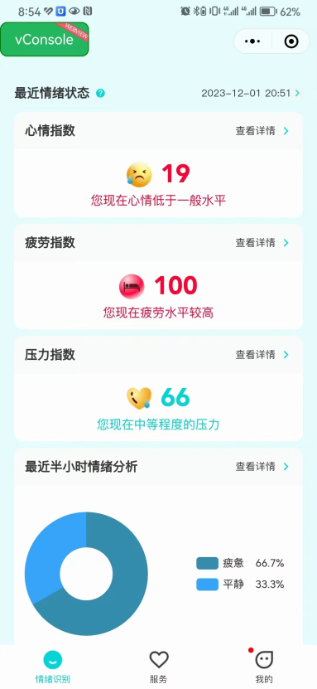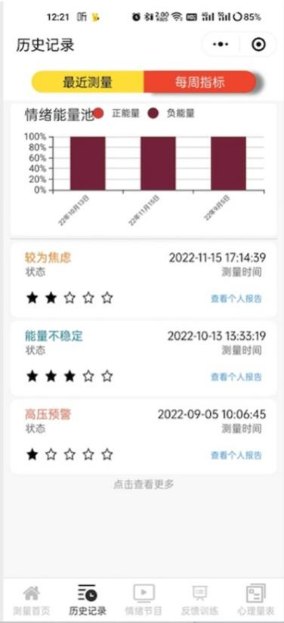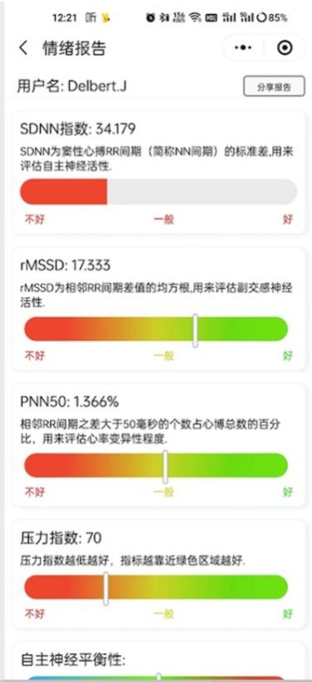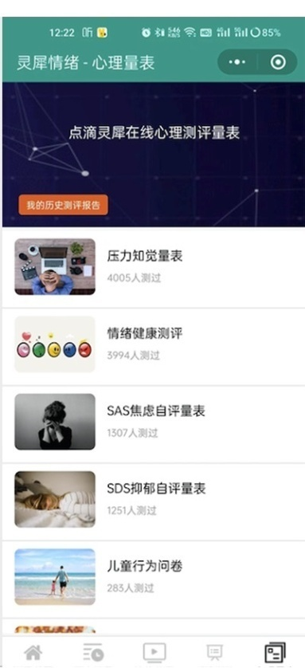

- 医院应用：应用于上海中山医院，北京协和医院等多家医院
- 部队、学校体测、公交车司机、野外集训等特殊场景：4G专网、LoRa版本手表等用于多种特殊场景
- 有蓝牙广播和蓝牙连接获取心率，温度，血氧等版本
- 武警、部队等叫哨应用：强烈震感+声音提醒。
- W200PG室内AOA定位，室外wifi，GPS默认十分钟定位一次，并且支持下发显示人员信息
- W200PG+B601:应用于异常心率婴儿监控等场景，大人手环通过蓝牙方式实时接收婴儿心率情况，可设置相关报警阈值，心率不在正常范围则语音+震动报警 并把报警上报至服务器
B610手环外形独特、超小超轻（拇指大小，7克）、轻肤表带、防水，环保材料；合适于婴幼儿、新生儿全天候佩戴。

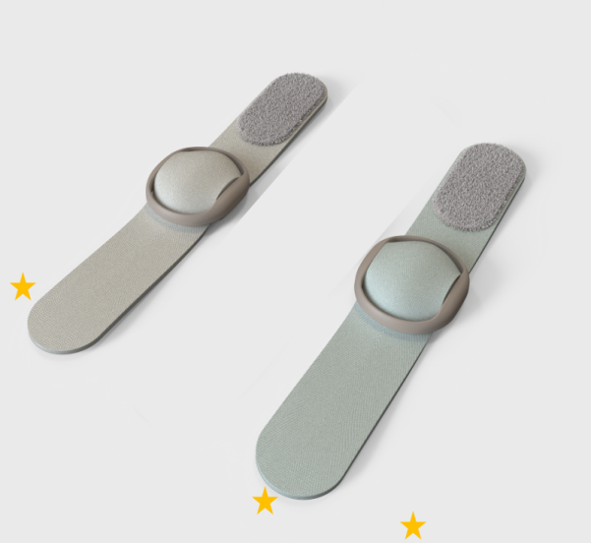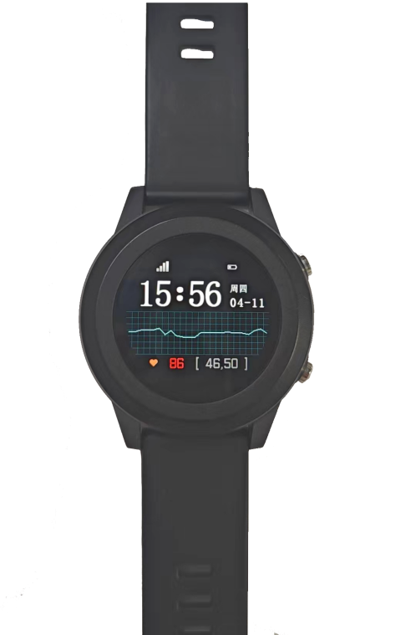
心率数据广播
婴儿佩戴手环 父母使用佩戴手表

